6ème1 Test du …… Sujet C1 Nom, prénom :

a/ Sous la demi-droite graduée ci-dessous, remplir chaque bulle avec un nombre convenable.
A
B
C
D
0
1

b/Complète :
L’abscisse du point A est …………… ; B(……..) ; C(……..) ; l’abscisse du point D est ………

La distance de C à l’origine est de ……………………………………unité

La distance de B à C vaut ………………………………………unité

c/ Sur la demi-droite ci-dessus place le nombre 2 puis repasse en couleur un segment dont la longueur vaut une unité.

a/ Complète :

= 1 + … ; … = 2 – ; = 1 –… ; = 9 × … ; = 1 + … ; = 13 × … ; 1 + = …
b/ Indique au verso, si possible, parmi les 7 fractions ci-dessus, celles qui sont inférieures à 1, celles qui sont égales à 1 et c elles qui sont supérieures à 1

- Sur la demi- droite ci-dessous, place les nombres suivants : 1 ; ; ; 1 + ; 1+

0

Que remarques-tu ? Pouvais-tu le prévoir ?

- Sur la demi-droite ci-dessous, place les nombres suivants : ; ; ;
0
1

- Écris l’abscisse de chacun des points A, B, C, D, E.
3
4
 | A |  |  |  | B |  |  | C |  |  |  | D |  | E

6ème1 Test du … Sujet D1 Nom, prénom :

a/ Sous la demi-droite ci-dessous, remplir chaque bulle avec un nombre convenable .
A
B
C
D

0 |  |  |  |  | 1

b/Complète :
L’abscisse du point A est ……………; B(……..) ; C(……..) ; l’abscisse du point D est ………

La distance de C à l’origine est de ……………………………………unité

La distance de B à C vaut ………………………………………unité

c/ Sur la demi-droite ci-dessus place le nombre 2 puis repasse en couleur un segment dont la longueur vaut une unité.

- a/ Complète
= 1 + … ; = … × 3 ; … = 1 – ; = … × ; = 2 – … ; = 1 + … ; 1 + = …

b/ Indique au verso, si possible, parmi les 7 fractions ci-dessus, celles qui sont inférieures à 1, celles qui sont égales à 1 et c elles qui sont supérieures à 1.

- Sur la demi-droite ci-dessous, place les nombres suivants : 1 ; ; ; 1 + ; 1 +

0

Que remarques-tu ? Pouvais-tu le prévoir ?

- Sur la demi-droite ci-dessous, place les nombres suivants : ; ; ;
0
1

- Écris l’abscisse de chacun des points A, B, C, D, E.

 |  |  | 5 |  |  |  |  |  |  |  |  |  | 6
 | A |  |  |  | B |  |  | C |  |  |  | D |  | E
6ème Test du … Sujet C Nom, prénom :

a/ Sous la demi-droite ci-dessous, remplir chaque bulle avec un nombre convenable.
A
B
C
0
1

b/Complète :
L’abscisse du point A est …………………. ; B(……..) ;

La distance de C à l’origine est de ……………………………………unité

La distance de B à C vaut ………………………………………unité

c/ Sur la demi-droite ci-dessus place le nombre 2 puis repasse en couleur un segment dont la longueur vaut une unité.

a/ Complète :

= 1 + … ; = 2 – ; = 1 –… ; = 9 × ; = 1 + … ; = 13 ×

b/ Indique au verso, si possible, parmi les 5 fractions ci-dessus, celles qui sont inférieures à 1, celles qui sont égales à 1 et c elles qui sont supérieures à 1

- Sur la demi- droite ci-dessous, place les nombres suivants : 1 ; ; ; 1 + ; 1+

0

Que remarques-tu ? Pouvais-tu le prévoir ?

- Sur la demi-droite ci-dessous, place les nombres suivants : ; ; ;
0
1

- Écris l’abscisse de chacun des points A, B, C, D, E.

 |  |  | 3 |  |  |  |  |  |  |  |  |  | 4
 | A |  |  |  | B |  |  | C |  |  |  | D |  | E

6ème Test du …. Sujet D Nom, prénom :

a/ Sous la demi-droite ci-dessous, remplir chaque bulle avec un nombre convenable .
A
B
C

0 |  |  |  |  | 1

b/Complète :
L’abscisse du point A est …………………. ; B(……..) ;

La distance de C à l’origine est de ……………………………………unité

La distance de B à C vaut ………………………………………unité

c/ Sur la demi-droite ci-dessus place le nombre 2 puis repasse en couleur un segment dont la longueur vaut une unité.

- a/ Complète
= 1 + … ; = × 7 ; = 1 – ; = … × ; = 2 – … ; = 1 + …

b/ Indique au verso, si possible, parmi les 6 fractions ci-dessus, celles qui sont inférieures à 1, celles qui sont égales à 1 et c elles qui sont supérieures à 1.

- Sur la demi-droite ci-dessous, place les nombres suivants : 1 ; ; ; 1 + ; 1 +

0

Que remarques-tu ? Pouvais-tu le prévoir ?

- Sur la demi-droite ci-dessous, place les nombres suivants : ; ; ;
0
1

- Écris l’abscisse de chacun des points A, B, C, D, E.

 |  |  | 5 |  |  |  |  |  |  |  |  |  | 6
 | A |  |  |  | B |  |  | C |  |  |  | D |  | E

6ème … Test du …. Sujet A Nom, prénom :

a/ Sous la demi-droite graduée ci-dessous, remplir chaque bulle avec un nombre convenable .
A
B
C
0 |  |  |  |  |  | 1

b/ Complète :
L’abscisse de A est …………………. ; B(……..) ;

La distance de C à l’origine est de ……………………………………unité

c/ Sur la demi-droite graduée ci-dessus place le nombre 2 puis repasse en couleur un segment dont la longueur vaut une unité.

Complète = 1 + … = 2 – … = 9 ×

6ème Test du Sujet B Nom, prénom :

a/ Sous la demi-droite graduée ci-dessous, remplir chaque bulle avec un nombre convenable .
A
B
C

0
1

b/Complète :
L’abscisse de A est …………………. ; B(……..) ;

La distance de C à l’origine est de ……………………………………unité

c/ Sur la demi-droite graduée ci-dessus place le nombre 2 puis repasse en couleur un segment unité.

Complète = 1 + … = 2 – … = 7 ×

6ème Test du Sujet A Nom, prénom :

Transforme la grande bande de papier en règle graduée en neuvièmes de petite unité (matériel distribué ; s’il t’en manque, tu peux le demander au professeur).
Utilise cette règle pour tracer (au verso de cette feuille) un segment [AB] mesurant de petite unité. Puis colle cette règle ainsi que l’unité. (également au verso).

Sous la demi-droite graduée ci-dessous, remplir chaque bulle avec un nombre convenable .
A
B
C
0 |  |  |  |  |  | 1

2/Complète :
L’abscisse de A est …………………. ; B(……..) ;

La distance de C à l’origine est de ……………………………………unité

3/ Sur la demi-droite graduée ci-dessus place le nombre 2 puis repasse en couleur le segment unité.

Complète = 1 + … = 2 – … = 9 ×

6ème Test du Sujet B Nom, prénom :

Transforme la grande bande de papier en règle graduée en onzièmes de petite unité (matériel distribué ; s’il t’en manque, tu peux le demander au professeur).
Utilise cette règle pour tracer (au verso de cette feuille) un segment [SP] mesurant de petite unité. Puis colle cette règle ainsi que l’unité. (également au verso).

Sous la demi-droite graduée ci-dessous, remplir chaque bulle avec un nombre convenable .
A
B
C

0
1

2/Complète :
L’abscisse de A est …………………. ; B(……..) ;

La distance de C à l’origine est de ……………………………………unité

3/ Sur la demi-droite graduée ci-dessus place le nombre 2 puis repasse en couleur le segment unité.

Complète = 1 + … = 2 – … = 7 ×

6ème Test du … Sujet C Nom, prénom :

Note : Mini : Moyenne : Maxi :

Transforme la grande bande de papier en règle graduée en neuvièmes de petite unité
(matériel distribué ; s’il t’en manque, tu peux le demander au professeur).
Utilise cette règle pour tracer (au verso de cette feuille) un segment [AB] mesurant de petite unité. Puis colle cette règle (également au verso).

1/ Sous la demi-droite ci-dessous, remplir chaque bulle avec un nombre convenable .
A
B
C
0
1

2/Complète :
L’abscisse de A est …………………. ; B(……..) ;

La distance de C à l’origine est de ……………………………………unité

La distance de B à C vaut ………………………………………unité

3/ Sur la demi-droite ci-dessus place le nombre 2 puis repasse en couleur le segment unité.

Complète

= 1 + … ; = 2 – … ; = 1 –… ; = 9 × ; = 1 + …

Sur la demi- droite ci-dessous, place les nombres suivants : 1 ; ; ; 1 + ; 1+

0

Que remarques-tu ? Pouvais-tu le prévoir ?

Sur la demi-droite ci-dessous, place les nombres suivants : ; ; ;
0
1

6ème Test du … Sujet D Nom, prénom :

Note : Mini : Moyenne : Maxi :

Transforme la grande bande de papier en règle graduée en onzièmes de petite unité
(matériel distribué ; s’il t’en manque, tu peux le demander au professeur).
Utilise cette règle pour tracer (au verso de cette feuille) un segment [SP] mesurant de petite unité. Puis colle cette règle ainsi que l’unité (également au verso).

1/ Sous la demi-droite ci-dessous, remplir chaque bulle avec un nombre convenable .
A
B
C

0 |  |  |  |  | 1

2/Complète :
L’abscisse de A est …………………. ; B(……..) ;

La distance de C à l’origine est de ……………………………………unité

La distance de B à C vaut ………………………………………unité

3/ Sur la demi-droite ci-dessus place le nombre 2 puis repasse en couleur le segment unité

- Complète

= 1 + … ; = 7 × ; = 1 – … ; = 2 – … ; = 1 + …

- Sur la demi-droite ci-dessous, place les nombres suivants : 1 ; ; ; 1 + ; 1 +

0

Que remarques-tu ? Pouvais-tu le prévoir ?

- Sur la demi-droite ci-dessous, place les nombres suivants : ; ; ;
0
1

6ème Sujet E Nom, prénom :

On a demandé à des élèves de 6ème de graduer une demi-droite en cinquièmes de l’unité ci-contre. Observe les productions ① et ② de deux élèves et relève tout ce qui ne va pas.
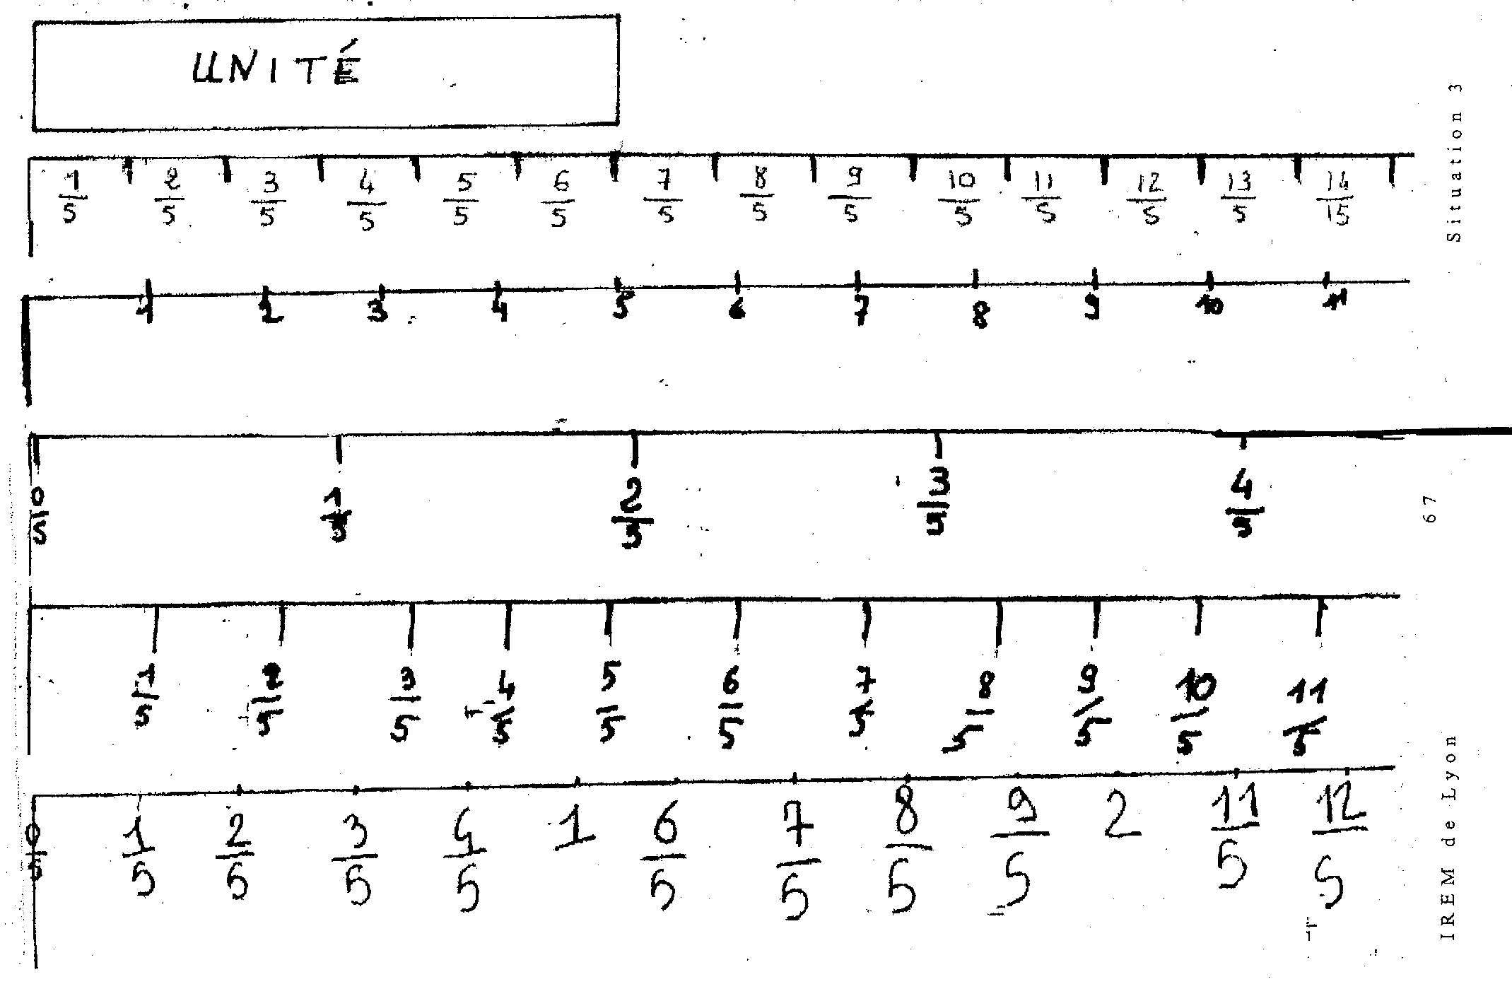

①

②

- Ecris sur ta copie la définition de l’abscisse d’un point.

a/ Sous la demi-droite ci-dessous, remplir chaque bulle avec un nombre convenable .
A
B
C
0
1

b/Complète :
L’abscisse de A est …………………. ; B(……..) ;

La distance de C à l’origine est de ……………………………………unité

La distance de B à C vaut ………………………………………unité

c/ Sur la demi-droite ci-dessus (celle de la question 3/a/), place le point D d’abscisse 2 puis repasse en couleur un segment unité.

Complète

= 1 + … ; = 2 – … ; = 1 –… ; = 9 × ; = 1 + …

Sur la demi- droite ci-dessous, place les nombres suivants : 1 ; ; ; 1 + ; 1 +

0

6ème Test du Sujet F Nom, prénom :

On a demandé à des élèves de 6ème de graduer une demi-droite en cinquièmes de l’unité ci-contre. Observe les productions ① et ② de deux élèves et relève tout ce qui ne va pas.

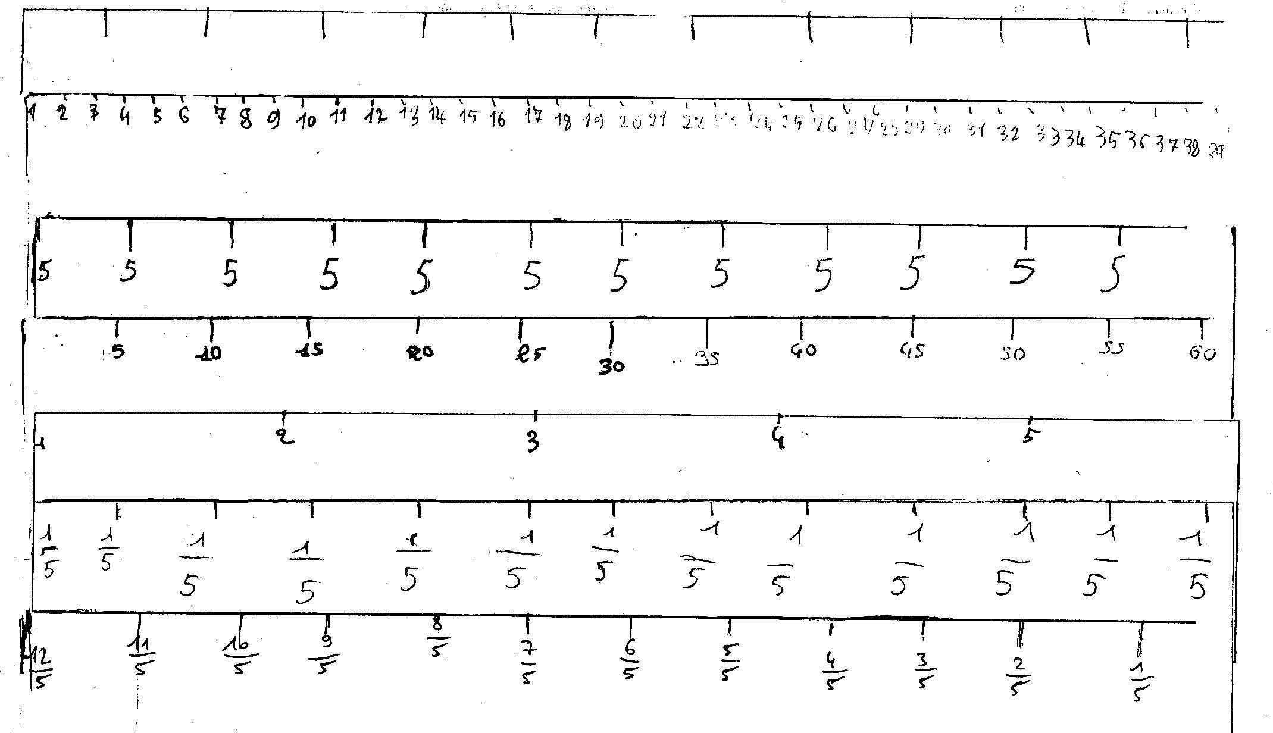
①

②

- Ecris sur ta copie la définition de l’abscisse d’un point.

- a/ Sous la demi-droite ci-dessous, remplir chaque bulle avec un nombre convenable .
A
B
C

0 |  |  |  |  | 1

b/Complète :
L’abscisse de A est …………………. ; B(……..) ;

La distance de C à l’origine est de ……………………………………unité

La distance de B à C vaut ………………………………………unité

c/ Sur la demi-droite ci-dessus (celle de la question 3/a/), place le point D d’abscisse 2 puis repasse en couleur un segment unité

- Complète

= 1 + … ; = 7 × ; = 1 – … ; = 2 – … ; = 1 + …

- Sur la demi-droite ci-dessous, place les nombres suivants : 1 ; ; ; 1 + ; 2 +

0

6ème Test du Sujet G Nom, prénom :

Transforme la grande bande de papier en règle graduée en neuvièmes de petite unité
(matériel distribué ; s’il t’en manque, tu peux le demander au professeur).
Utilise cette règle pour tracer (au verso de cette feuille) un segment [AB] mesurant de petite unité. Puis colle cette règle ainsi
que l’unité (également au verso)
.
- Compare chacune des ces fractions avec l’unité en utilisant le bon symbole ( <, = , >) (2point)

…. 1 ; ….. 1 ; …. 1 ; 1 …. ; 1 …

1/ Observe bien la demi-droite ci-dessous puis remplis chaque bulle avec un nombre convenable .
A
B
C
0
1

2/Complète :
L’abscisse de A est …………………. ; B(……..) ;
La distance de C à l’origine est de …………………………………unité
La distance de B à C vaut ………………………………………unité

3/ Sur la demi-droite ci-dessus (celle de cet exercice 3, question 1 / ), place maintenant le nombre 2 puis repasse en couleur le segment unité.

Complète

= 1 + … ; = 2 – … ; = 1 –… ; = 9 × … ; = … +

- Sur la droite ci-dessous, place :
le point A d’abscisse 2 + , le point B d’abscisse , le point C d’abscisse 3 + .
0 |  |  |  | 1

- Sur la droite ci-dessous, place les nombres suivants : 1 ; ; ; 1 + .
0

- – à traiter au verso a/ Représente la fraction par un dessin autre qu’un segment
b/ Même question avec la fraction

- 1/ Dans l’écriture d’une fraction, comment s’appelle le nombre qui est au-dessus du trait de fraction ? ………………...
Et celui qui est en-dessous ?…………………..
2/ Complète la phrase suivante : L’unité étant fixée, l’abscisse d’un point placé sur une droite graduée représente la ……………….. du point à ………………………. de la graduation

(Bonus) Sur la demi-droite ci-dessous, place les nombres suivants : ; ; ;
0
1

- (Bonus) Écris l’abscisse de chacun des points A, B, C, D, E.
 |  |  | 3 |  |  |  |  |  |  |  |  |  | 4
 | A |  |  |  | B |  |  | C |  |  |  | D |  | E

6ème Test du … Sujet H Nom, prénom :

Transforme la grande bande de papier en règle graduée en onzièmes de petite unité
(matériel distribué ; s’il t’en manque, tu peux le demander au professeur).
Utilise cette règle pour tracer (au verso de cette feuille) un segment [SP] mesurant de petite unité. Puis colle cette règle ainsi.
que l’unité (également au verso)

- Compare chacune des ces fractions avec l’unité en utilisant le bon symbole ( <, = , >)
…. 1 ; ….. 1 ; …. 1 ; 1 …. ; 1 …

1/ Observe bien la demi-droite ci-dessous puis remplis chaque bulle avec un nombre convenable .
A
B
C

0 |  |  |  |  | 1

2/Complète :
L’abscisse de A est …………………. ; B(……..) ;
La distance de C à l’origine est de ……………………………………unité
La distance de B à C vaut ………………………………………unité

3/ Sur la demi-droite ci-dessus (celle de cet exercice 3, question 1 / ),place maintenant le nombre 2 puis repasse en couleur le segment unité

- Complète
= 1 + … ; = 7 × … ; = 1 – … ; = 2 – … ; = … +

- Sur la droite ci-dessous, place :
le point A d’abscisse 3 + , le point B d’abscisse , le point C d’abscisse 2 + .
0 |  |  |  | 1

- Sur la droite ci-dessous, place les nombres suivants : 1 ; ; ; 1 + .
0

- à traiter au verso a/ Représente la fraction par un dessin autre qu’un segment
b/ Même question avec la fraction
- 1/ Dans l’écriture d’une fraction, comment s’appelle le nombre qui est au-dessus du trait de fraction ? …………….…..
Et celui qui est en-dessous ?…………………..
2/ Complète la phrase suivante : L’unité étant fixée, l’abscisse d’un point placé sur une droite graduée représente la ………………. du point à ……….. .……………. de la graduation

(Bonus) Sur la demi-droite ci-dessous, place les nombres suivants : ; ; ;
0
1

- (Bonus) Trouve l’abscisse des points A, B, C, D, E.
 |  |  | 5 |  |  |  |  |  |  |  |  |  | 6
 | A |  |  |  | B |  |  | C |  |  | D |  |  | E

Bonus (Sujet G)

Sur la demi- droite ci-dessous, place les nombres suivants : 1 ; ; ; ; 1 +
0

Bonus (Sujet H)
- Sur la demi-droite ci-dessous, place les nombres suivants : 1 ; ; ; ; 1 + ;
0

Bonus (Sujet G)

Sur la demi- droite ci-dessous, place les nombres suivants : 1 ; ; ; ; 1 +
0

Bonus (Sujet H)
- Sur la demi-droite ci-dessous, place les nombres suivants : 1 ; ; ; ; 1 + ;
0

Bonus (Sujet G)

Sur la demi- droite ci-dessous, place les nombres suivants : 1 ; ; ; ; 1 +
0

Bonus (Sujet H)
- Sur la demi-droite ci-dessous, place les nombres suivants : 1 ; ; ; ; 1 + ; )
0

Petite unité partagée en 6

Règles graduées en sixièmes de petite unité, neuvièmes, onzièmes
0
1
2

0
1
2

0

1
2

6ème Test du Sujet J Nom, prénom :

Note : Mini : Moyenne : Maxi :

Transforme la grande bande de papier en règle graduée en neuvièmes de petite unité
(matériel distribué ; s’il t’en manque, tu peux le demander au professeur).
Utilise cette règle pour tracer (au verso de cette feuille) un segment [AB] mesurant de petite unité. Puis colle cette règle (également au verso).

1/ Sous la demi-droite ci-dessous, remplir chaque bulle avec un nombre convenable .
A
B
C
0
1

2/Complète :
L’abscisse de A est …………………. ; B(……..) ;

La distance de C à l’origine est de ……………………………………unité

La distance de B à C vaut ………………………………………unité

3/ Sur la demi-droite ci-dessus place le nombre 2 puis repasse en couleur le segment unité.

Complète

= 1 + … ; = 2 – … ; = 1 –… ; = 9 × ; = +

Sur la demi- droite ci-dessous, place les nombres suivants : 1 ; ; ; ; 1 +

0

Que remarques-tu ? Pouvais-tu le prévoir?

Sur la demi-droite ci-dessous, place les nombres suivants : ; ; ;
0
1

6ème Test du Sujet K Nom, prénom :

Note : Mini : Moyenne : Maxi :

Transforme la grande bande de papier en règle graduée en onzièmes de petite unité
(matériel distribué ; s’il t’en manque, tu peux le demander au professeur).
Utilise cette règle pour tracer (au verso de cette feuille) un segment [SP] mesurant de petite unité. Puis colle cette règle ainsi que l’unité (également au verso).

1/ Sous la demi-droite ci-dessous, remplir chaque bulle avec un nombre convenable .
A
B
C

0 |  |  |  |  | 1

2/Complète :
L’abscisse de A est …………………. ; B(……..) ;

La distance de C à l’origine est de ……………………………………unité

La distance de B à C vaut ………………………………………unité

3/ Sur la demi-droite ci-dessus place le nombre 2 puis repasse en couleur le segment unité

- Complète

= 1 + … ; = 7 × ; = 1 – … ; = 2 – … ; = 1 + …

- Sur la demi-droite ci-dessous, place les nombres suivants : 1 ; ; ; ; 1 + ; )

0

Que remarques-tu ? Pouvais-tu le prévoir ?

- Sur la demi-droite ci-dessous, place les nombres suivants : ; ; ;
0
1

6ème Test du … Sujet C3 Nom, prénom :

QC (Questions de Cours)
1/ Dans l’écriture d’une fraction, comment s’appelle le nombre qui est en-dessous du trait de fraction ? …………….…..
Et celui qui est au-dessus ?…………………..
2/ Complète la phrase suivante : L’unité étant fixée, l’abscisse d’un point placé sur une droite graduée représente la ………………. du point à ……….. .……………. de la graduation de la demi-droite

1/ Sous la demi-droite ci-dessous, remplir chaque bulle avec un nombre convenable .
A
B
C
0
1

2/ Complète : L’abscisse de A est ……………………. ; B(……....) ;

La distance de C à l’origine est de ……………………………………… unité ;

La distance de B à C vaut ………………………………………… unité ; Le segment [AC] mesure …………………………. unité.

3/ Sur la demi-droite ci-dessus (celle de la question I.1/) place le nombre 2 puis repasse en couleur le segment unité.

Complète

= 1 + … ; = 2 – … ; = 1 –… ; = 9 × … ; = 1 + …

Compare chacune des ces fractions avec l’unité en utilisant le bon symbole ( <, = , >)

…. 1 ; ….. 1 ; …. 1 ; 1 …. ; 1 …

Sur la demi-droite ci-dessous, place les nombres suivants : 1 ; ; ; 1 + ; 1+ ;
0

Que remarques-tu ? Pouvais-tu le prévoir ?

Sur la demi-droite ci-dessous, place les nombres suivants : ; ; ;
0
1

6ème Test du .. Sujet D3 Nom, prénom :

QC (Questions de Cours)
1/ Complète la phrase suivante : L’unité étant fixée, l’abscisse d’un point placé sur une droite graduée représente la ………………. du point à ……….. .……………. de la graduation de la demi-droite
2/ Dans l’écriture d’une fraction, comment s’appelle le nombre qui est au-dessus du trait de fraction ? …………….…..
Et celui qui est en-dessous ?…………………..

1/ Sous la demi-droite ci-dessous, remplir chaque bulle avec un nombre convenable .
A
B
C

0 |  |  |  |  | 1

2/Complète : L’abscisse de A est …………………. ; B(………..) ;

La distance de C à l’origine est de …………………..…………………… unité ;

La distance de B à C vaut ………………………………………… unité ; Le segment [AC] mesure …………………………. unité.

3/ Sur la demi-droite ci-dessus (celle de la question I.1/) place le nombre 2 puis repasse en couleur le segment unité

- Complète

= 1 + … ; = 7 × … ; = 1 – … ; = 2 – … ; = 1 + …

- Compare chacune des ces fractions avec l’unité en utilisant le bon symbole ( <, = , >)
…. 1 ; ….. 1 ; …. 1 ; 1 …. ; 1 …

- Sur la demi-droite ci-dessous, place les nombres suivants : 1 ; ; ; 1 + ; 1 + ; 1 +
0

Que remarques-tu ? Pouvais-tu le prévoir ?

- Sur la demi-droite ci-dessous, place les nombres suivants : ; ; ;
0
1

6ème Test du … Sujet E2 Nom, prénom :

On a demandé à des élèves de 6ème de graduer une demi-droite en cinquièmes de l’unité ci-contre. Observe les productions ① et ② de deux élèves et relève tout ce qui ne va pas.

①

②

a/ Sous la demi-droite ci-dessous, remplir chaque bulle avec un nombre convenable .
A
B
C
0
1

b/Complète :
L’abscisse de A est …………………. ; B(……..) ;

La distance de C à l’origine de la demi-droite est de ……………………………………unité

La distance de B à C vaut ………………………………………unité

c/ Sur la demi-droite ci-dessus (celle de la question II/a/), place le point D d’abscisse 2 puis repasse en couleur un segment unité.

Complète

= 1 + … ; = 2 – … ; = 1 –… ; = 9 × ; = 1 + … ; 2 + =

- Compare chacune des ces fractions avec l’unité en utilisant le bon symbole ( <, = , >)
…. 1 ; ….. 1 ; …. 1 ; 1 …. ; 1 …

QC (Questions de Cours)
1/ Complète la phrase suivante :
L’abscisse d’un point est le nombre qui repère ce ……………………….. sur la demi-droite graduée.
L’…………………….. étant fixée, l’abscisse d’un point placé sur une droite graduée représente la ………………….……. du point à ………...…………………………. de la graduation de la demi-droite.
2/ Dans l’écriture d’une fraction, comment s’appelle le nombre qui est au-dessus du trait de fraction ? …………….…..
Et celui qui est en-dessous ?…………………..
Bonus facile (pour ceux qui ont du mal) : trace au verso un segment mesurant de la grande unité (colle la bande unité que tu as utilisée).

6ème Test du … Sujet F2 Nom, prénom :

On a demandé à des élèves de 6ème de graduer une demi-droite en cinquièmes de l’unité ci-contre. Observe les productions ① et ② de deux élèves et écris au verso tout ce qui ne va pas.

①

②

a/ Sous la demi-droite ci-dessous, remplir chaque bulle avec un nombre convenable .
A
B
C

0 |  |  |  |  | 1

b/Complète :
L’abscisse de A est …………………. ; B(……..) ;

La distance de C à l’origine de la demi-droite est de ……………………………………unité

La distance de B à C vaut ………………………………………unité

c/ Sur la demi-droite ci-dessus (celle de la question 3/a/), place le point D d’abscisse 2 puis repasse en couleur un segment unité

- Complète

= 2 + … ; = 7 × ; = 1 – … ; = 2 – … ; = 1 + … ; 2 + =

- Compare chacune des ces fractions avec l’unité en utilisant le bon symbole ( <, = , >)
…. 1 ; ….. 1 ; …. 1 ; 1 …. ; 1 …

QC (Questions de Cours)
1/ Dans l’écriture d’une fraction, comment s’appelle le nombre qui est en dessous du trait de fraction ? …………….…..
Et celui qui est au dessus ?…………………..
2/ Complète la phrase suivante :
L’abscisse d’un point est le nombre qui repère ce ……………………….. sur la demi-droite graduée
L’…………………….. étant fixée, l’abscisse d’un point placé sur une droite graduée représente la ………………….……. du point à ………...…………………………. de la graduation de la demi-droite.
Bonus facile (pour ceux qui ont du mal) : trace au verso un segment mesurant de la petite unité (colle la bande unité que tu as utilisée).

